D O D A T E K č. 1
k
P L Á N O V A C Í S M L O U V Ě č. PS/00402/2021/OÚPRR
o poskytnutí finančního plnění na posílení veřejné infrastruktury města Říčany
(číslo dodatku v GINIS: PS/00402/2021/OÚPRR/1)

Smluvní strany:
- Město Říčany,
dále jen město, se sídlem Masarykovo nám. 53, 251 01 Říčany
zastoupené starostou Ing. Davidem Michaličkou
IČ: 00240702
ID datové schránky: skjbfwd
bank. spojení: Česká spořitelna, a.s., pobočka Říčany
č.ú. 20036-320390319/0800
účastník č. 1 na straně jedné (dále jen účastník č. 1)

- Titan Real Invest a.s.
IČ: 28186524
ID datové schránky: nsdgpaz
sídlem: Pražská 160, 254 01 Jílové u Prahy - Radlík
v zastoupení: členem představenstva Mgr. Josefem Teskou., dat. nar. 18. 09. 1970, jako
účastník č. 2 na straně druhé (dále jen účastník č. 2)

Níže psaného dne, měsíce a roku uzavírají a podpisem již uzavřeli účastník č. 1 na straně jedné a účastník č. 2 na straně druhé dle ust. § 1746 odst. 2 Zákona č. 89/2012 Sb., v platném znění tento dodatek č. 1 k plánovací smlouvě č. PS/00402/2021/OÚPRR o poskytnutí finančního plnění na posílení veřejné infrastruktury města Říčany dle Zásad pro výstavbu ve městě Říčany, (dále jen: „Dodatek“).

I.
Podklady dodatku
- Výše uvedené smluvní strany uzavřely dne 28. 06. 2021 plánovací smlouvu č. PS/00402/2021/OÚPRR o poskytnutí finančního plnění na posílení veřejné infrastruktury města Říčany (dále jen: „Smlouvu“), na základě které se účastník č. 1 zavázal k posílení veřejné infrastruktury a účastník č. 2 se zavázal na toto posílení veřejné infrastruktury finančně přispět finančním příspěvkem (plněním) ve výši 175.538,- Kč,- Kč.
- Smluvní strany se dohodly na realizaci veřejné infrastruktury – chodníku pro pěší spojující stavbu pro obchod na pozemku parc.č. st.2401 a křižovatku ulic Politických vězňů X 17. listopadu, vše v k.ú. Říčany u Prahy.

II.
Obsah dodatku
Vzhledem k ujednání uvedeným v čl. II. Smlouvy se smluvní strany dohodly na následujícím:
- Celý text odst. 3. v čl. II. Smlouvy ve znění:
„V souladu se schválenou výší finančního plnění a záměrem stavby dle bodu 2. tohoto článku činí finanční plnění účastníka č. 2 celkem 175.538,- Kč (slovy: jedno sto sedmdesát pět tisíc pět set třicet osm Korun českých). Účastník č. 2 se zavazuje uhradit tuto částku bezhotovostním převodem na bankovní účet města Říčany uvedený v záhlaví této dohody, přičemž platební symboly jsou: VS: 004022021, SS: 3122. Úhrada proběhne následujícím způsobem:
- jednorázově splátkou ve výši 175.538,- Kč splatnou do 60 dnů od data uzavření této smlouvy.“
se ruší a nahrazuje textem ve znění:
„V souladu se schválenou výší finančního plnění a záměrem stavby dle bodu 2. tohoto článku činí finanční plnění účastníka č. 2 celkem 175.538,- Kč (slovy: jedno sto sedmdesát pět tisíc pět set třicet osm Korun českých). Účastník č. 2 se zavazuje:
- uhradit tuto částku bezhotovostním převodem na bankovní účet města Říčany uvedený v záhlaví této dohody, přičemž platební symboly jsou: VS: 004022021, SS: 3122. Úhrada proběhne jednorázově splátkou ve výši 175.538,- Kč splatnou do 31. 12. 2022
nebo náhradním (nefinančním) plněním:
- kolaudací (či obdobným titulem prokazujícím dokončení chodníku a možnost jeho užívání) stavby veřejné infrastruktury – chodníku pro pěší spojující stavbu pro obchod na pozemku parc.č. st.2401 a křižovatku ulic Politických vězňů X 17. listopadu, vše v k.ú. Říčany u Prahy, a to v termínu do 6 měsíců od nabytí účinnosti veřejnoprávního titulu opravňujícího k provedení stavby tohoto chodníku, avšak ne později než 31. 12. 2022. Specifikace chodníku je uvedena v čl. III., odst. 2. této smlouvy.“
- Do čl. III. Smlouvy se přidává nový odst. 2. ve znění:
„V případě postupu účastníka č. 2 dle odst. 1. písm. b) tohoto článku účastník č. 1 souhlasí s umístěním a realizací veřejné dopravní infrastruktury – chodníku na pozemcích parc.č. 1152/2, 1160/1, 1160/4 a 1160/8, vše v k.ú. Říčany u Prahy. Navržené parametry chodníku: plocha chodníku cca 108,5 m², tj. v délce 59 + 32 m a šířce min. 1,1 m, s krytem z betonové dlažby v provedení pro občasný pojezd osobních vozidel vč. vyřešeného odvodnění, viz přílohy Chodník – situace, Chodník – popis a odhad nákladů. Účastník č. 2 tento chodník vybuduje na vlastní náklady a nebude předmětem převodu do vlastnictví města. Tím není dotčeno právo smluvních stran navrhnout změnu vlastnictví. Účastník č. 2 se zavazuje, že tento chodník bude veřejný, tj. bezplatně přístupný každému bez omezení (§ 19 odst. 1 zákona o pozemních komunikacích a § 34 zákona o obcích). Účastník č. 2 se v této souvislosti zavazuje, že tento chodník neuzavře nebo neomezí jeho užívání a nebude požadovat od města úhradu jakýchkoliv nákladů na vybudování a obecné užívání výše uvedeného chodníku včetně pozemků pod ním. Účastník č. 2 bere na vědomí, že zimní úklid vč. údržby spojený s užíváním a provozováním tohoto chodníku město neprovádí.“
IV.
Závěrečná ujednání
- Tento Dodatek nabývá platnosti dnem podpisu oběma smluvními stranami. Tento Dodatek nabývá účinnosti dnem zveřejnění v registru smluv vedeném Ministerstvem vnitra ČR. Změny tohoto dodatku mohou být provedeny pouze formou písemného dodatku ke Smlouvě odsouhlaseného oběma smluvními stranami.
- Smluvní strany berou na vědomí, že Dodatek podléhá povinnosti uveřejnění v registru smluv vedeném Ministerstvem vnitra ČR. Smluvní strany prohlašují, že žádné údaje v tomto Dodatku netvoří předmět obchodního tajemství. Smluvní strany se dohodly, že uveřejnění Dodatku v registru smluv zajistí město Říčany.
- Smluvní strany prohlašují, že tento Dodatek je skutečným projevem jejich pravé a svobodné vůle. Dodatek byl vypracován ve 4 stejnopisech s platností originálu, z nichž 3 stejnopisy obdrží účastník č. 1 a 1 stejnopis účastník č. 2.
- Uzavření tohoto Dodatku je v souladu s usnesením Zastupitelstva města Říčany č. 09-09-023, 09-09-024 a 09-09-025 ze dne 14. 10. 2009, č. 11-06-003 ze dne 22. 6. 2011, č. 11-11-009 a 11-11-010 ze dne 19. 12. 2011, č. 13-06-007 ze dne 12. 06. 2013, č. 14-03-012 ze dne 19. 03. 2014, č. 16-05-002 a č. 16-05-003 ze dne 11. 05. 2016, č. 17-03-018 ze dne 12. 04. 2017, č. 17-05-015 ze dne 14. 06. 2017, č. 18-09-003 ze dne 28. 11. 2018, č. 18-10-017 ze dne 17. 12. 2018 a č. 21-06-004 ze dne 19. 07. 2021.

V Říčanech, dne ..10. 8. 2021... V …Říčanech.., dne …27. 7. 2021..
Účastník č. 1 Účastník č. 2

podpis starosty a razítko města podpis člena představenstva a
razítko společnosti
………………………………… …….........................................
Město Říčany Titan Real Invest a.s.
starosta města člen představenstva
Ing. David Michalička Mgr. Josef Teska

Přílohy:
- výkres Chodník – situace,
- textová část Chodník – technický popis a odhad nákladů
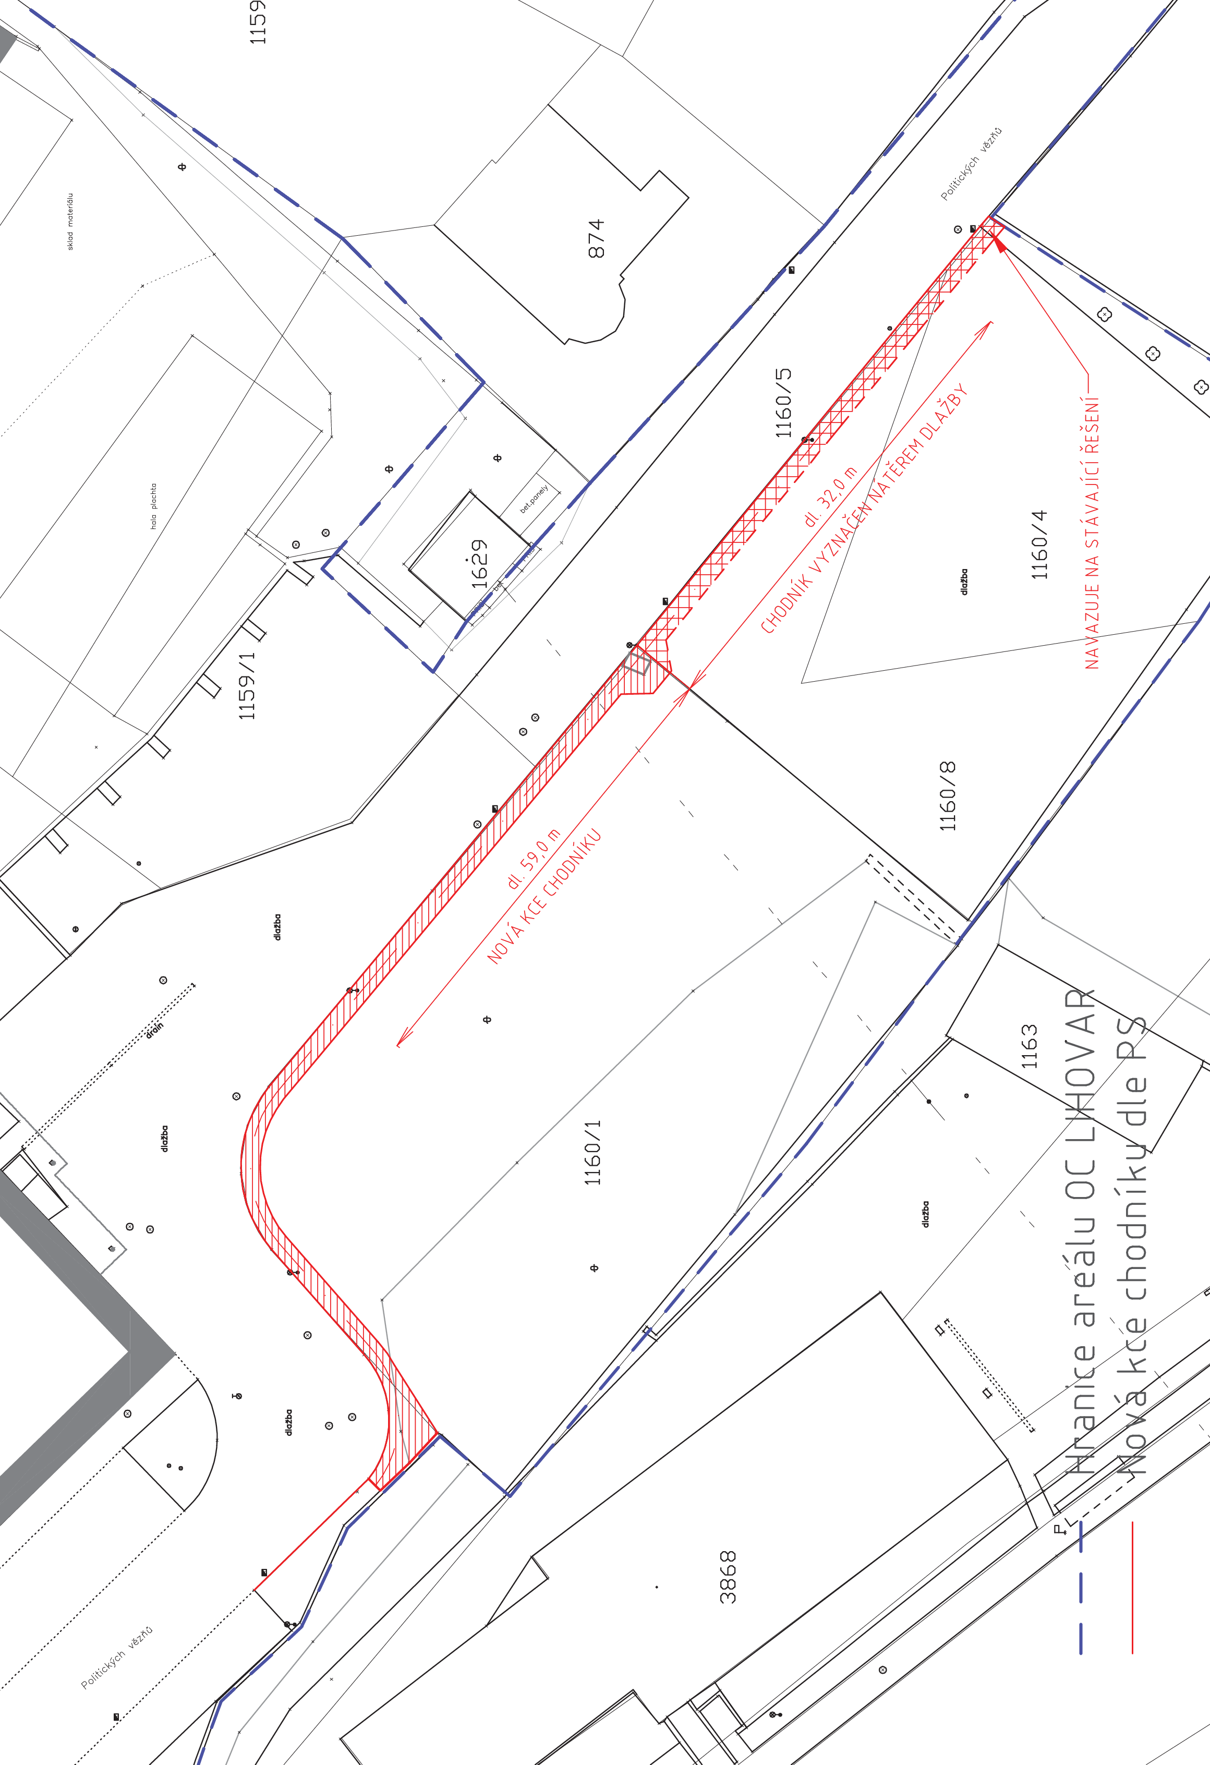

Příloha a) – výkres Chodník – situace

Předpokládaný rozpočet chodníku
Při šířce 1,1 m (což cca odpovídá městem provedenému nátěru na parkovišti) vychází odhad rozpočtových nákladů (konzultováno s rozpočtářem):

150.750,- | REALIZACE
 | 108.750,- | nová konstrukce chodníku (72,5 m²) x 1500,- Kč/m²
 | 18.000,- | nástřik chodníku na stávající dlažbu (36 m²) x 500,- Kč/m²
 | 24.000,- | dopravní značení (svislé + vymezení na parkovišti)
22.000,- | DOKUMENTACE
25.000,- | INŽENÝRING
197.750,- | CELKEM bez DPH

Návrh skladby chodníku
PĚŠÍ KOMUNIKACE

60 mm | BETONOVÁ ZÁMKOVÁ DLAŽBA
40 mm | KLADECÍ ŠTĚRKODRŤ 4/8
100 mm | ŠTĚRKODRŤ 8/16
200 mm | TLOUŠŤKA SKLADBY

Příloha b) - textová část Chodník – technický popis a odhad nákladů

